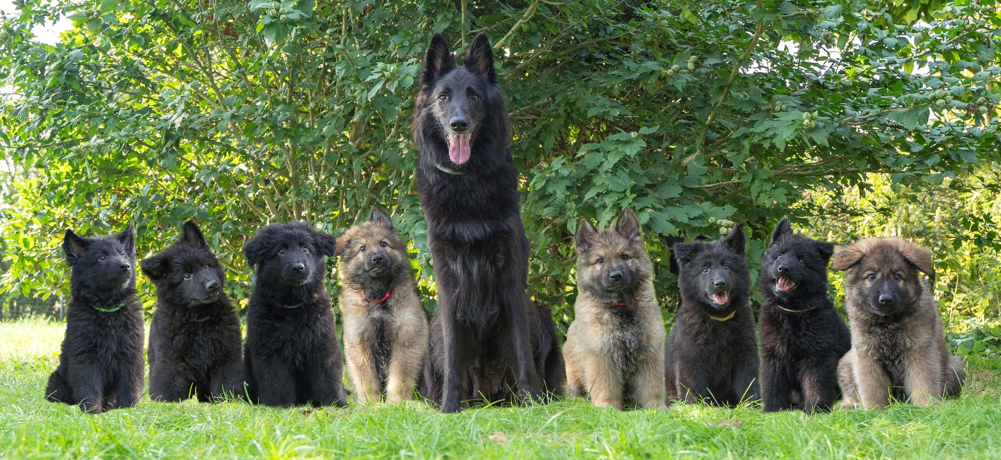
Vragenlijst pupkopers

Naam:
Adres:
Postcode en woonplaats:
Email:
Telefoonnummer:

• Hoe bent u bij mijn kennel gekomen?

• Waarom bent u geïnteresseerd in deze outcross/
kruising?

• Wat zoekt u in een hond?

• Heeft u voorkeur voor een teef of een reu?

• Zou u hem/ haar in de toekomst willen inzetten voor de fok?

• Zou u mij op de hoogte willen houden over de vordering van de hond?

• Hoe woont u?

• Heeft u een tuin? Zo ja hoeveel m2?

• Hoeveel uren per week werkt u?

• Wie zorgt er voor de hond als u werkt?

• Hoe lang zal de hond maximaal alleen zitten per dag?

• Waar verblijft en slaapt de hond? (buiten, binnen, in de schuur)

• Wat wilt u met de hond gaan doen? (speuren, detectie, agility)

• Heeft u kinderen? Zo ja, hoeveel en van welke leeftijd?

• Heeft u een partner? Zo ja, hoeveel uur per week werkt hij/zij?

• Heeft u andere huisdieren? Zo ja, welke?

• Heeft u ervaring met de rassen uit deze outcross/kruising?

• Heeft u meer honden? Zo ja, welk ras, geslacht en welke leeftijd?

• Heeft u in het verleden honden gehad? Zo ja, welk ras en waarom heeft u deze niet meer?

• Bent u bereid de hond terug naar mij te brengen als u er niet meer voor kunt zorgen?

• Bent u bereid een aantal keer bij mij op bezoek te komen om kennis te maken met mij, de moederhond en pups?

• Ben u bereid om naar een nest reünie te komen?

• Heeft u nog vragen voor mij?

Graag dit formulier ingevuld sturen naar: info@debleekvelden.nl

